PRACTICA RAMAS

1
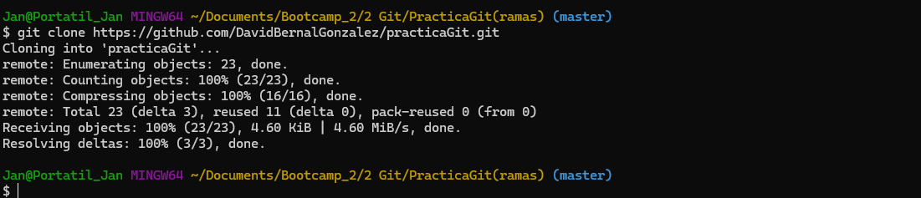

2
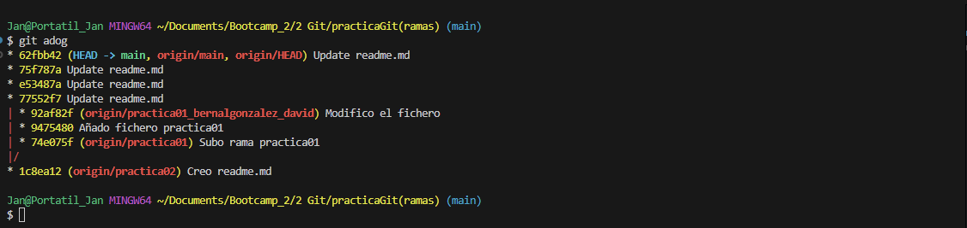

3
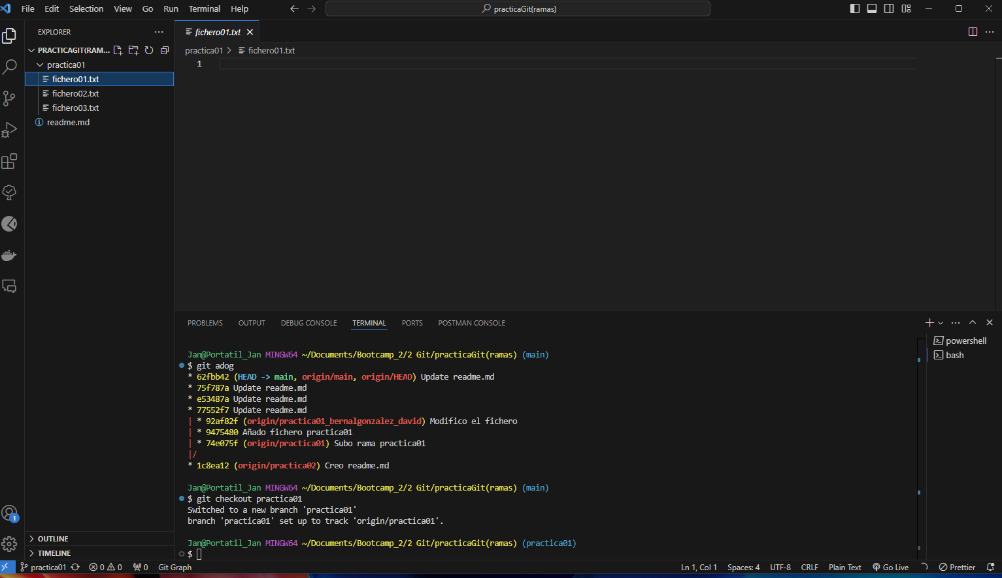

4
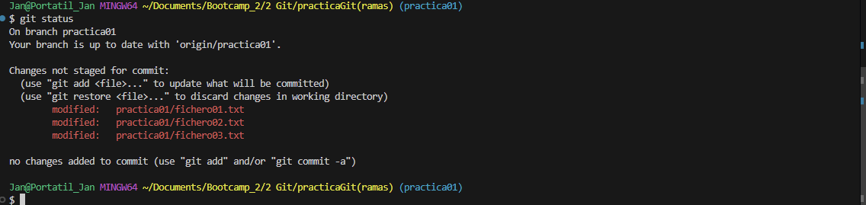

5

6
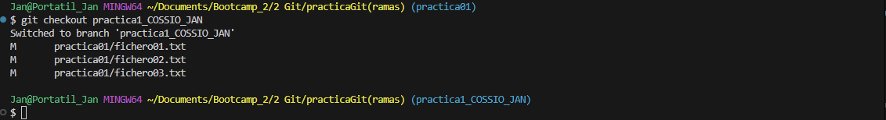

7
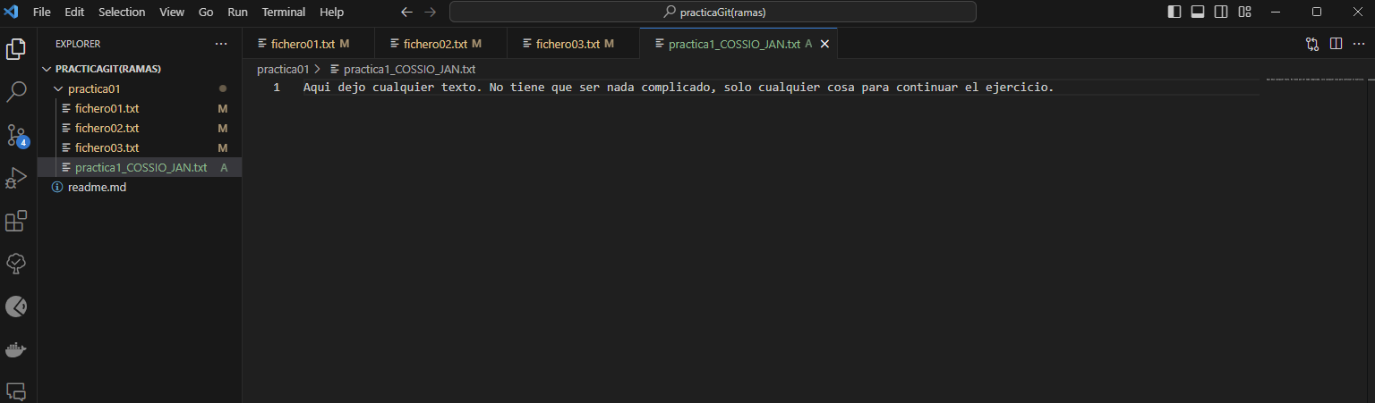
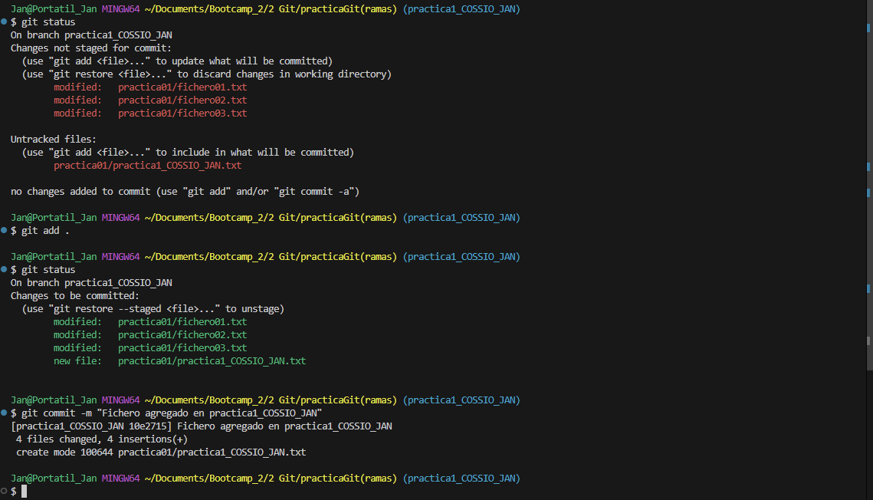
f
f

8
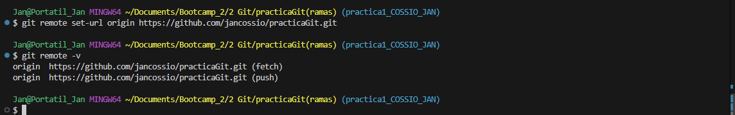
f

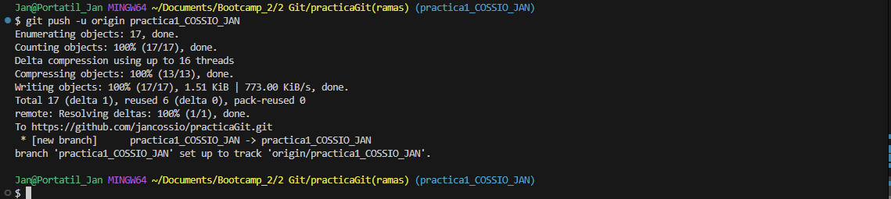
f
f

9
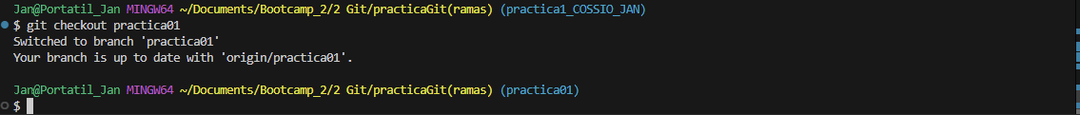
f
10
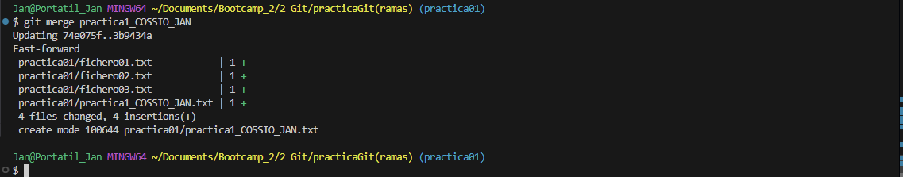

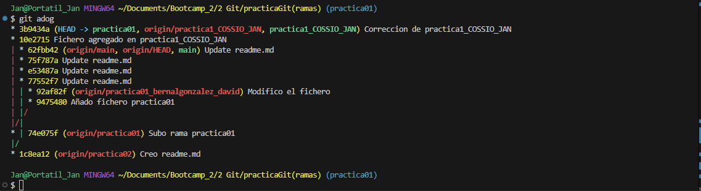

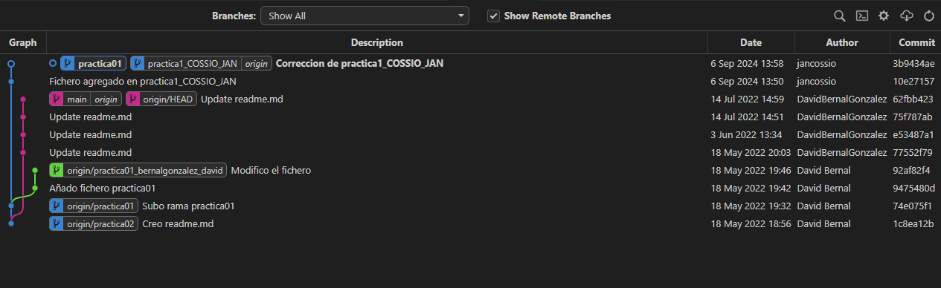

11
A continuación, se presenta una lista con todos los comandos utilizados en esta práctica:

Ejercicio 1:
- git clone https://github.com/DavidBernalGonzalez/practicaGit.git

Ejercicio2
- git adog (git log –all –decorate –oneline –graph, modificado en la ejercicio previo)

Ejercicio3
- git checkout practica01

Ejercicio4
- git status

Ejercicio5
- git status

Ejercicio6
- git branch practica1_COSSIO_JAN

Ejercicio7
- git add .
- git commit -m “Fichero agregado en practica1_COSSIO_JAN”

Ejercicio8
- git branch practica1_COSSIO_JAN

Ejercicio9
- git remote set-url origin https://github.com/jancossio/practicaGit.git
- git remote -v

Ejercicio10
- git checkout practica01
-git push -u origin practica1_COSSIO_JAN

Ejercicio11
- git merge practica1_COSSIO_JAN
- git adog (git log –all –decorate –oneline –graph, modificado en la ejercicio previo)

